|Inicio| |Consejo Editorial| |Contenidos| |Boletín de suscripción| |Envío de trabajos|
Información General  Revista Internacional de Psicología Clínica y de la Salud / International Journal of Clinical and Health Psychology es una revista de Psicología Clínica y de la Salud editada conjuntamente por la Asociación Española de Psicología Conductual (AEPC), la Asociación Colombiana para el Avance de las Ciencias del Comportamiento (ABA-Colombia) (afiliada a Association for Behavior Analysis) y la Associaçao Portuguesa de Terapia do Comportamento (APTC)/Sociedade Portuguesa de Psicoterapias Comportamentais e Cognitivas. Se publican trabajos de carácter aplicado, tanto teóricos como experimentales, que contribuyan al avance de cualquier ámbito de la Psicología Clínica y de la Salud; se incluyen artículos en castellano, portugués o inglés, con lo que la revista pretende convertirse en un instrumento de comunicación científica de los psicólogos europeos y americanos. Su periodicidad es cuatrimestral.  Para la remisión de trabajos  e información adicional contactar con:  EN EUROPA:  Juan Carlos Sierra.  Facultad de Psicología. Universidad de Granada.  18071 Granada (ESPAÑA)  e-mail: jcsierra@ugr.es  EN AMÉRICA:  Wilson López López.  ABA Colombia.  Transversal 42 # 95b-29. Bogotá (COLOMBIA)  e-mail: wll@tutopia.com | 
Director

Juan Carlos Sierra
Directores Asociados

Wilson López
Oscar Gonçalves
Gualberto Buela-Casal

INTRODUCCIÓN
Generalidades
Embriogénesis
Articulaciones
Músculos
APUNTES
Cintura escapular
Axila
Brazo
Codo
Antebrazo
Muñeca
Mano
ATM
Cara
Cuello
Columna vertebral
Tórax
Abdomen
Pelvis
Muslo
Rodilla
Pierna
Tobillo
Pie
Bibliografia
OSTEOTECA
Cintura escapular
Extremidad superior
Tronco
Extremidad inferior

RESÚMENES
Nervios
Regiones
Vasos sanguíneos

LA ANATOMÍA (A.) es el estudio de la forma y estructura del cuerpo humano. Podemos descomponer el cuerpo en aparatos y grupos funcionales. Dentro de la anatomía hay distintas ramas, como son:
LA A. DESCRIPTIVA: estudia el cuerpo humano describiendo elemento por elemento. Descompone el organismo.
LA A. TOPOGRÁFICA: divide el cuerpo en regiones según un criterio funcional o clínico (quirúrgico). También establece las relaciones entre las partes de nuestra región.
LA A. RADIOLÓGICA: estudia el cuerpo mediante exploraciones radiológicas.
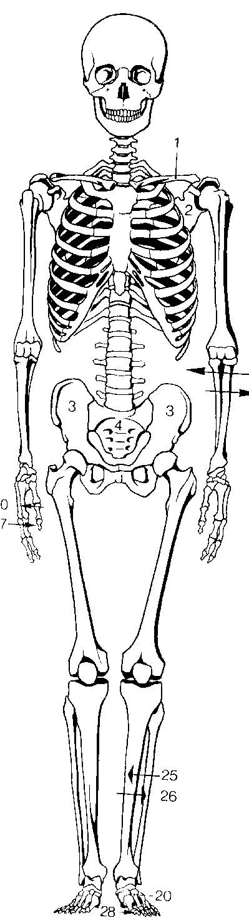
Debemos estudiar el cuerpo humano, sin embargo éste es móvil (dinámico). Esto provoca que debamos establecer una posición anatómica para poderlo estudiar en igualdad de condiciones. Es importante para cuando utilicemos términos relativos. La posición anatómica es la siguiente: de pies, mirando hacia nosotros, con las palmas de las manos mirando hacia adelante. Las referencias siempres son respecto al sujeto (no es nuestra izquierda sinó la del dibujo, ejemplo: utilizando el esqueleto que hay en la derecha, su brazo izquierdo es el que está más a la derecha de la pantalla).
Sistema de coordenadas (ejes)
Sagital: va de detrás hacia adelante. Se diferencia como: anterior-posterior | Ventral-Dorsal
Transversal: va de un lado a otro. Se diferencia como: medial-central, siendo medial aquello cercano al eje central y siendo lateral lo lejano al eje central.
Longitudinal: Va de arriba a bajo. Se diferencia como: superior-inferior | craneal-caudal
Planos del espacio
Frontal o coronal: sería como si cortásemos con un eje transversal de arriba a bajo.
Transversal u horizontal: es como cortar horizontalmente el cuerpo
Sagital o antero-posterior: es como cortar con un eje sagital todo el cuerpo.
Partes del organismo
Zona Central o tronco: Tórax, Abdomen, Pelvis
Zona Periférica:
Extremidades
Superior: brazo, antebrazo, muñeca, mano, dedos
Inferior: muslo, pierna, tobillo, pie, dedos
Cabeza
Se unen al tronco por:
Cabeza -> Cuello
Extr. sup. -> Cintura escapular
Extr. inf. -> Cintura pélvica
El aparato locomotor es el conjunto de órganos que nos sirven para la locomoción (movernos). Tiene la función de mantener el cuerpo en una postura estática, estructura base.
Está formado por: huesos (esqueleto, son rígidos y mineralizados), articulaciones (zona de unión entre 2 o más huesos) y músculos (parte activa del aparato locomotor, genera el movimiento conviertiendo energia química en energía mecánica).

El origen embrionario del aparato locomotor es mesodérmico, es decir, del mesénquima o tejido connectivo embrionario. Cuando el embrión humano se encuentra en etapa de blastómero, en él ya se pueden distinguir tres capas: el ectodermo, el mesodermo y el endodermo. El ap. locomotor procede de la capa intermedia, el Mesodermo (M.). Este se puede diferenciar en varias partes:
M. Paraxial: son los somitas
M. Intermedio: es el nefrótomo, dará lugar al aparato urinario (no es por tanto de nuestro interés ahora).
M. Lateral: recubre el celoma interno (un espacio interno del embrión), se divide en:
Espagnopleura: de ella sale el corazón y la pleura, membrana que rodea el pulmón,...
Somatopleura: aparato locomotor, forma las paredes del organismo.
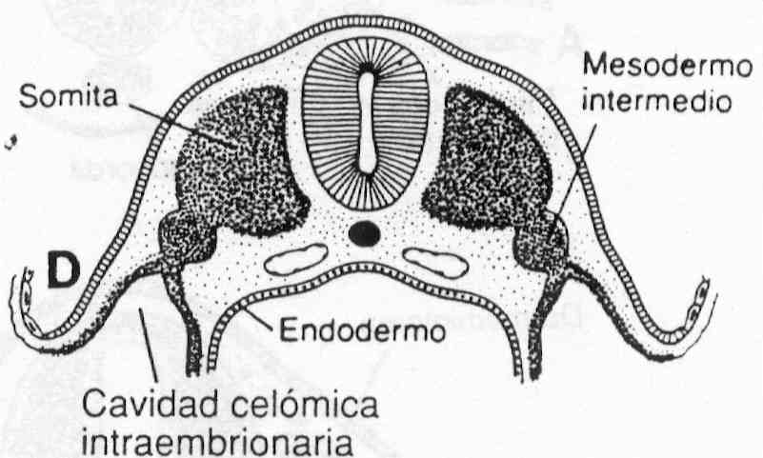
Exisitiendo estas partes debemos decir que: de los somitas se formarán los huesos y músculos del aparato locomotor del tronco. A la 4ª semana se pueden distinguir dos partes en el somita: el esclerótomo (ventromedial) y el dermamiotomo (posterior y más compactado). Los somitas a la 5ª semana se han segmentado formando 45 metámeros. Entonces el dermamiotomo se separa formando miótomo y dermatomo. Las funciones específicas de cada parte del somita son:
Del esclerótomo se formarán los huesos y articulaciones
Del miótomo la musculatura del tronco
Del dermatomo la dermis y las glándulas de la dermis.
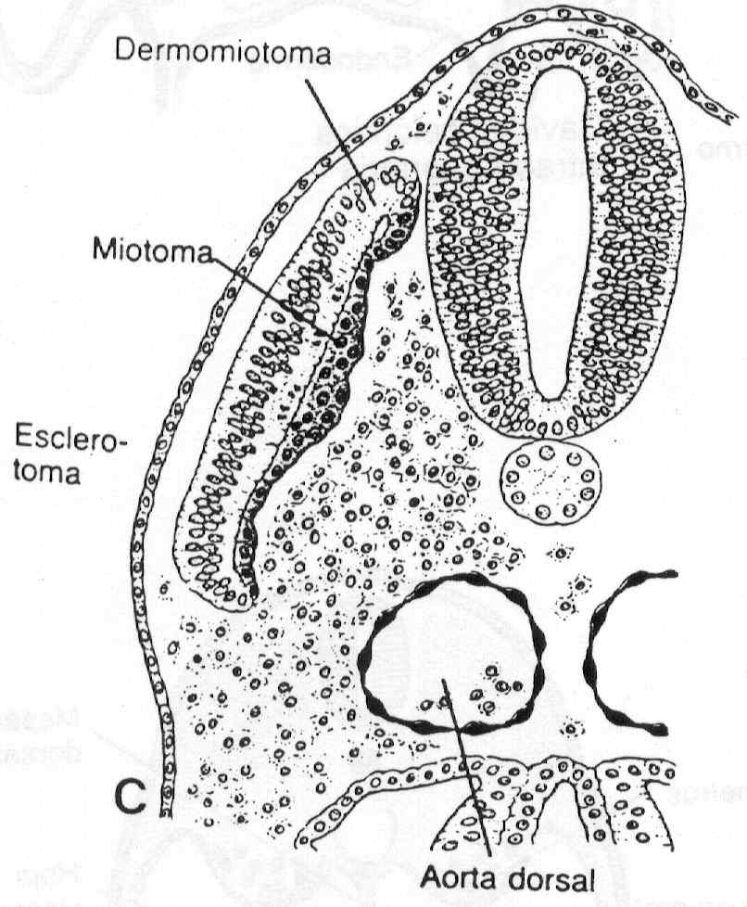
De la somatopleura se formará el ap. locomotor de las extremidades (huesos, músculos y articulaciones).
Las Crestas de Wolf (formadas a los lados del embrión) se reabsorbirán formando los botones de las extremidades superior y posterior. El día 24 se empieza a formar la extremidad superior, mientras que el día 26 empiezan a desarrollarse las extremidades inferiores.
El cráneo se puede dividir en dos partes: el neurocráneo (la bóveda craneal), formado a partir del esclerótomo de los somitas occipitales y el viscerocráneo (correspondiente a la cara, o macizo facial), formado a partir de las crestas neurales de la región cefálica del embrión.

Articulaciones
Se entiende por articulación (Art.) la zona de unión entre dos o más huesos. Hay varios tipos de articulaciones:
Art. sinovial (DIARTROSI): consiste en dos huesos en contacto, cada uno en los puntos de contacto tiene cartílago hialino (o articular). Esta articulación está rodeada de cápsula articular. Son móviles (pueden serlo mucho o muy poco). Dentro de la cápsula articular hay una vaina sinovial, mucosa, que facilita el deslizamiento ya que lubrica la art.
Con menisco: Es una sinovial, pero entre los dos cartílagos hialinos hay un fibrocartílago articular que suele ayudar a encajar los huesos, por ejemplo en la art. de la rodilla. El menisco puede ser:
Disco articular: tiene forma de media luna, típico de la rodilla.
Rodete o anillo: en forma de anillo, rodea a la superfície articular. Ej. art. glenohumeral (húmero con la cavidad glenoidea, rodeada por un rodete para que encaje mejor la cabeza del húmero).
Art. sincondrosis (SINARTROSI): consiste en dos huesos en contacto, pero con un sólo cartílago hialino, es decir, los dos cartílagos hialinos se han fusionado en uno y para separar los huesos habría que romperlo. Ejemplo: huesos de la base del cráneo. No tiene movimiento.
Art. sinfibrosi (SINARTROSI): no hay cartílago hialino en medio, hay un tejido fibroso no osificado.
Art. sinóstosis (SINARTROSI): El tejido fibroso de la sinfibrosi se acaba osificando constituyendo una sinóstosis o sotura.
Art. amfiartrosi: Tiene dos cartílagos hialinos y en medio de los dos un fibrocartílago. La art. es semimóvil. Se encuentra entre los cuerpos vertebrales.
Diartroamfiartrosis o sínfisis: el fibrocartílago tiene una pequeña cavidad en medio.
Tipos de articulaciones (según movimientos y forma):
Artrodia o art. plana: Los huesos de la art. tienen superficies planas y sólo realizan pequeños movimientos de deslizamiento.
Tróclea: Una superficie articular tiene forma cilíndrica y la otra cóncava que se adapta completamente. Movimiento en una dirección, eje transversal, movimientos de flexión y extensión.
Cóndilo: Una superficie articular es convexa en 2 direcciones y la otra cóncava en las 2 direcciones. Tiene 2 ejes de movimiento: eje transversal (flexión y extensión) y eje sagital (abducción -separar del cuerpo- y adducción -acercar al cuerpo-).
Selar (en silla de montar): tiene los mismos ejes de movimiento que el cóndilo. Es cóncava en un sentido y convexa en el otro, la otra superficie articular al revés. Ejemplo típico es la art. trapeciometarcarpiana del pulgar.
Trochus: Una superficie cilíndrica y la otra cóncava. Eje longitudinal (rotación interna y externa)
Enartrosis o esférica: Un hueso tiene forma esférica y la otra de cavidad que se le adapta. Tiene 3 ejes de movimiento. El movimiento resultado de la suma de todos los derivados de los 3 ejes se llama circunducción (dar vueltas formando un cono). Ej. art. del húmero con la escápula (art. glenohumeral).

MÚSCULOS
Los músculos son la parte activa del aparato locomotor ya que son capaces de generar movimiento. Un músculo en general se compone de un vientre muscular (en donde se encuentran las fibras musculares contráctiles, es la parte carnosa del músculo) y uno o dos tendones (uno de inserción y otro de origen, suele ser arbitrario cual de los dos extremos es
el del origen o inserción).
El vientre muscular está rodeado de un tejido fibroso que se llama fascia. Esto permite al músculo contraerse en una sola dirección.
La clasificación general de los músculos es:
Músculo largo: predomina la longitud por encima de las dos otras dimensiones. Se encuentran principalmente en las extremidades.
M. plano: predominan dos dimensiones, a excepción del grosor. Se encuentran principalmente en el tronco, cuello y abdomen.
M. cortos: son cúbicos, ninguna dimensión predomina. Se encuentran alrededor de la columna vertebral.
Existen diversos tipos de inserción:
I. tendinosa: se inserta por medio de un tendón, que se parece a una cuerda.
I. carnosa: tiene una amplia zona de inserción, suele ser típica de músculos planos, parece que no haya tendón de inserción.
I. aponeurótica: el tendón es parecido a una lámina fibrosa (por ejemplo la Lacertus Fibrosus del M. Bíceps Braquial).
OTRAS CLASIFICACIONES:
Por el número de vientres: monogástrico, digástrico, poligástrico. Entre cada vientre hay un tendón intermedio.
Por el número de orígenes: monoceps, bíceps, tríceps, cuadríceps,...
Por el número de inserciones: bicaudal, tricaudal, quadricaudal,...
ÓRGANOS ACCESORIOS DE LOS TENDONES Y MÚSCULOS:
VAINA FINOSA: Los tendones de largo recorrido tienen un pequeño envoltorio que los protege.
VAINA OSTEOFIBROSA: Cuando un tendón pasa por dentro de un pequeño surco o canal que tiene el hueso y se encuentra fijo allí por un tejido fibroso que no permite que se escape de allí dentro.
VAINA SINOVIAL: membrana parecida a la sinovial de las art. Facilita el deslizamiento y lubrica al tendón. Esta vaina es una sola lámina que da una doble vuelta al tendón.
POLEA DE REFLEXIÓN: lugares donde un tendón tiene que cambiar de repente la dirección. Es de tejido cartilaginoso. Ej: el M. Digástrico tiene una en el hioides.
Los músculos, con sus nombres, movimientos,... se explican en la sección de Apuntes, sin embargo, para entender lo que allí se explica debe conocerse todo lo dicho hasta ahora.

CINTURA ESCAPULAR
ARTICULACIONES Y LIGAMENTOS | MUSCULOS | IMAGENES

ARTICULACIONES Y LIGAMENTOS
Art. Cinturaescapular: entre esternum y clavícula
Del tipo encaje recíproco.
Lig. interclavicular
Lig. esternoclavicular anterior
Lig. esternoclavicular posterior
Lig. costoclavicular
Art. Acromioclavicular: entre el acromion de la escápula (homoplato) y la clavícula
Del tipo artrodia
Lig. acromioclavicular
Lig. Coracoclavicular
Lig. conoide
Lig. trapezoide (más lateral)
Lig. transverso superior de la escápula
Lig. transverso inferior de la escápula
Lig. acromiocoracoidal
Art. Escapulohumeral:
Del tipo enartrosi.
Lig. glenohumeral superior, medio, inferior (son lig. intrínsecos de la cápsula articular)
Lig. acromiocoracoidal
Lig. coracohumeral
Lig. transverso del húmero (genera una corredera osteofibrosa).
Además la cápsula articular tiene un receso axilar (tiene una zona como si sobrara, es para cuando la art. está en abducción total, si no existiera, la cápsula limitaría este movimiento). Hay bosas serosas (evitan el rozamiento de los músculos con otras estructuras): la del M. subescapular (que sale por el Foramen Oval de Weitbrecht), la subacromial y la subcoracoidal.

MÚSCULOS
Músculo supraespinoso:
Origen: | Fosa supraespinosa de la escápula
Inserción: | Túberculo mayor del húmero (troquíter)
Inervación: | N. supraescapular
Movimientos: | Abductor del brazo los primeros 15º | Rotador externo del brazo
Observaciones: | Forma parte del manguito de los rotadores
Músculo infraespinoso:  Origen: | Fosa infraespinosa de la escápula
Inserción: | Túberculo mayor del húmero (troquíter)
Inervación: | N. supraescapular
Movimientos: | Rotador externo del brazo
Observaciones: | Forma parte del manguito de los rotadores
Músculo redondo menor:
Origen: | Borde externo de la escápula por la parte posterior
Inserción: | Túberculo mayor del húmero (troquíter)
Inervación: | N. axilar (o circumflejo)
Movimientos: | Rotador externo del brazo
Observaciones: | Forma parte del manguito de los rotadores
Músculo subescapular:
Origen: | Fosa subescapular
Inserción: | Túberculo menor húmero (troquín)
Inervación: | N. subescapular
Movimientos: | Rotador interno del brazo
Observaciones: | Forma parte del manguito de los rotadores y forma parte de la pared posterior de la axila. Se encuentra entre las costillas y la escápula haciendo de almohada permitiendo la abducción total
Músculo deltoides:
Origen: | Clavícula, acromion y espina de la escápula
Inserción: | V deltoidea del húmero.
Inervación: | N. axilar
Movimientos: | Tiene tres porciones: la clavicular (anteversor y rotador interno), la acromial (abducción) y la espinal (retroversor y rotador externo).
Observaciones: | Entre este músculo y el pectoral mayor existe el surco deltopectoral por donde pasa la vena cefálica.
Músculo subclavio:
Origen: | 1ª costilla
Inserción: | Clavícula
Inervación: | N. subclavio
Movimientos: | Estabiliza la articulación esternoclavicular
Observaciones: | Es muy variable
Músculo romboides mayor y menor:
Origen: | Mayor: 1-4 vértebras T, menor:6-7 vértebras C
Inserción: | Parte posterior medial escápula
Inervación: | N. dorsal de la escápula
Movimientos: | Acercar escápulas parte medial y adductor del brazo.
Músculo elevador de la escápula:
Origen: | 1-4 vértebras Cercivales en las apófisis transversas
Inserción: | Ángulo superior escápula
Inervación: | N. dorsal de la escápula
Movimientos: | Elevación escápula.
Músculo trapecio:
Origen: | Línia nucal superior del occipital, protuberancia occipital externa, lig. nucal posterior hasta VI Cervical, VII C- III T, IV T- XII T
Inserción: | Clavícula, acromion, espina de la escápula.
Inervación: | N. accesorio o espinal
Movimientos: | Elevar escápula, adducción del brazo, acercar las escápulas a la parte medial, rotación escápula permitiendo abducción del brazo.
Observaciones: | Es el más superficial y uno de los más grandes del cuerpo.

IMÁGENES RELACIONADAS:
Huesos:
[Clavícula] >> extremidad acromial, extremidad esternal.
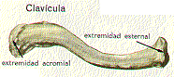
[Escápula (Homoplato)] >> acromion, escotadura coracoidea, coracoides, espina escápula, cara anterior, bordes.

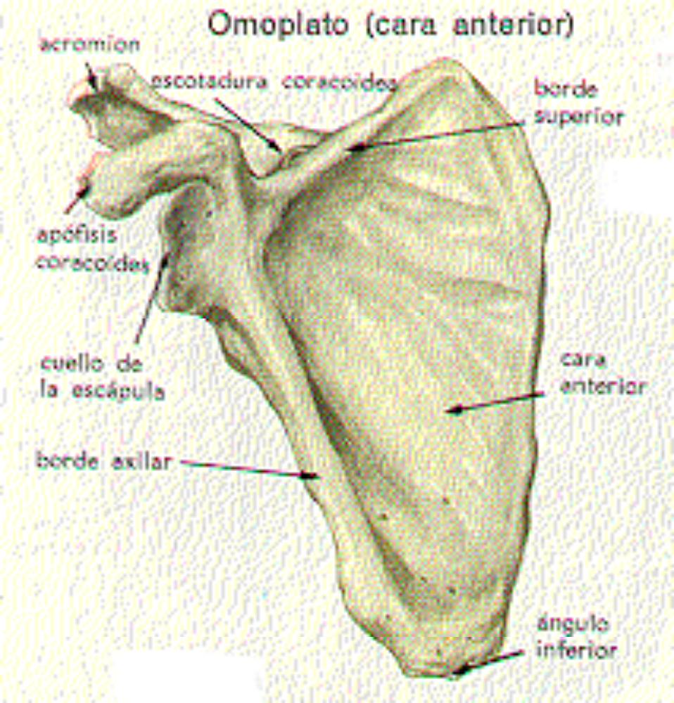

[Húmero] >> troquín, troquíter, cabeza, diáfisis, epicóndilo, epitróclea, tróclea, epicóndilo.
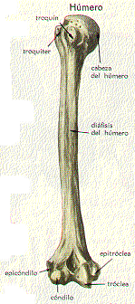

ARTICULACIONES:
[Hombro] >> espina de la escápula, acromion, ligamento espinoglenoideo, escápula, cápsula articular, ligamento coracohumeral, cuello anatómico del húmero.

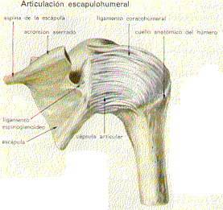

MÚSCULOS:
[Extremidad superior] >> músculo supraespinoso, redondo menor, tríceps braquial, primer radial externo
[Brazo] >> músculo subescapular, deltoides, dorsal ancho, bíceps braquial, supinador largo, palmar mayor.
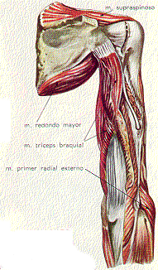

BRAZO
MUSCULOS | IMAGENES
Músculos
Músculo braquial:
Origen: | Diáfisis del húmero
Inserción: | Tuberosidad del cúbito
Inervación: | N. musculocutáneo
Movimientos: | Flexor del codo
Músculo coracobraquial:
Origen: | Apófisis coracoides
Inserción: | Diáfisis del húmero
Inervación: | N. musculocutáneo
Movimientos: | Abductor, anteversor y rotador interno del brazo
Músculo bíceps braquial:
Origen: | Porción larga: Tubérculo supraglenoideo | Porción corta:Apófisis coracoides
Inserción: | Tuberosidad del radio
Inervación: | N. musculocutáneo
Movimientos: | Flexor codo, supinador antebrazo | Abductor y anteversor brazo
Observaciones: | Termina con un tendón y con la lacertus fibrosus (una especie de membrana)
Músculo tríceps braquial:
Origen: | Porción larga: Tubérculo infraglenoideo | Porción lateral:encima del canal del nervio radial | Porción medial: parte inferior nervio radial
Inserción: | Olécranon
Inervación: | N. radial
Movimientos: | Extensor brazo, adductor brazo
Músculo anconio:
 | Origen: | Epicóndilo lateral
 | Inserción: | Olécranon
 | Inervación: | N. radial
 | Movimientos: | Extensor codo
Imágenes relacionadas:
Huesos:
[Húmero] >> troquín, troquíter, cabeza, diáfisis, epicóndilo, epitróclea, tróclea, epicóndilo.
Articulaciones:
[Codo] >> húmero, ligamento lateral interno, membrana interósea, cúbito, cuerda ligamentosa
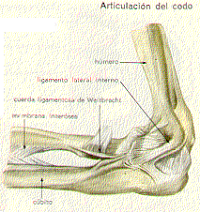

Músculos:
[Extremidad superior] >> músculo supraespinoso, redondo menor, tríceps braquial, primer radial externo
[Brazo] >> músculo subescapular, deltoides, dorsal ancho, bíceps braquial, supinador largo, palmar mayor . 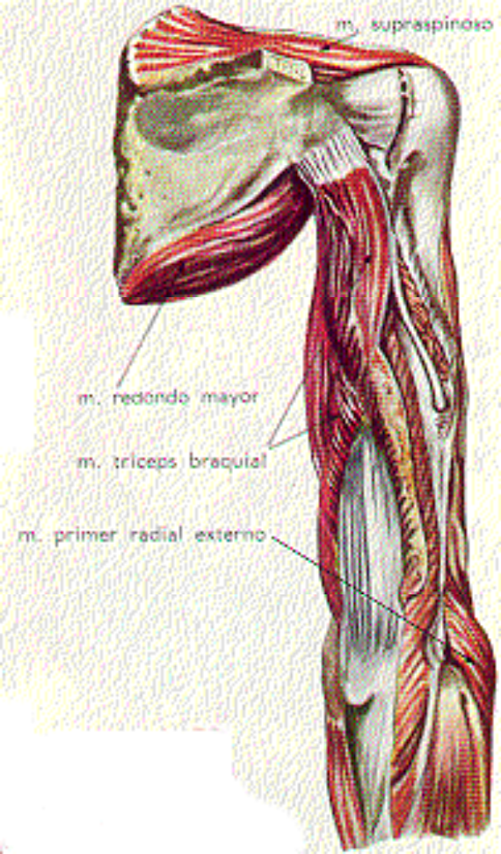

ANTEBRAZO
MUSCULOS VENTRALES | MUSCULOS DORSALES| MUSCULOS LATERALES | IMAGENES
Dado el gran número de músculos de esta región, para un mejor estudio dividiremos los músculos por ventrales, dorsales y laterales y dentro de esta distinción el plano que ocupan. Leyendo las observaciones se puede ir conociendo las relaciones con nervios y vasos sanguíneos
MÚSCULOS
VENTRALES
Músculo pronador quadrado:
Origen: | Parte distal del cúbito
Inserción: | Parte distal del radio
Inervación: | N. interóseo anterior (rama del mediano)
Movimientos: | Pronador del antebrazo
Observaciones: | Constituye el solo el 1r. plano (el más profundo)
Músculo flexor profundo de los dedos:
Origen: | Cúbito y membrana interósea (membrana que va del cúbito al radio)
Inserción: | Falanges distales dedos 2-5
Inervación: | N. mediano (dedos 2 y 3) y N. Cubital (dedos 4 y 5)
Movimientos: | Flexor de los dedos, flexor volar de la muñeca (indirectamente)
Observaciones: | Forma parte del 2º plano
Músculo flexor largo del pulgar:
Origen: | Radio
Inserción: | Falange distal 1r. dedo (o pulgar)
Inervación: | N. mediano
Movimientos: | Flexor dedo gordo | Flexor indirecto de la mano
Observaciones: | Forma parte del 2º plano
Músculo flexor superficial de los dedos:
Origen: | Epicóndilo medial, apófisis coronoides cúbito y diáfisis del radio
Inserción: | 2ª falange dedos 2-5
Inervación: | N. mediano
Movimientos: | Flexor dedos y mano indirectamente
Observaciones: | El solo constituye el 3r plano. Por debajo suyo, en un arco tendinoso que forma en su origen pasa la arteria cubital y el nervio mediano. En su inserción forma como una bifurcación pasando por debajo suyo el tendón del músc. flexor profundo de los dedos
Músculo pronador redondo:
Origen: | Epicóndilo medial húmero y apófisis coronoides cúbito
Inserción: | Diáfisis radio
Inervación: | N. mediano
Movimientos: | Pronador antebrazo y flexor codo (aunque muy poco)
Observaciones: | Forma parte del 4º plano con los denominados músculos epitrocleanos (ya que todos salen del epicóndilo medial o epitróclea). Tiene dos fascículos, por debajo del superficial pasa el nervio mediano, mientras que por debajo del profundo pasa la arteria cubital. Es aquí donde se cruzan el nervio y la arteria.
Músculo flexor radial del carpo:
Origen: | Epicóndilo medial húmero
Inserción: | 2º (y a veces 3r) metacarpiano
Inervación: | N. mediano
Movimientos: | Flexor volar mano, flexor radial y un poco pronador
Observaciones: | Forma parte del 4º plano
Músculo palmar largo (o menor):
Origen: | Epicóndilo medial húmero
Inserción: | Termina dando la aponeurosis palmar (sujeta la piel de la palma de la mano)
Inervación: | N. mediano
Movimientos: | Flexor volar mano, tensa aponeurosi palmar
Observaciones: | Forma parte del 4º plano
Músculo flexor cubital del carpo:
Origen: | Epicóndilo medial húmero
Inserción: | Termina dando un tendón que se inserta en el pisiforme y da extensiones a la apófisis unciforme del ganxoso, apófisis estiloides 5 metacarpiano.
Inervación: | N. cubital
Movimientos: | Flexor volar mano, abductor cubital
Observaciones: | Forma parte del 4º plano. En su origen forma el canal epitrocleo-olecraneano, por donde pasa el nervio cubital (este es el famoso nervio que cuando nos damos un golpe en el codo por la parte interna nos da un calambre en todo el antebrazo y mano).
DORSALES
Músculo supinador corto:
Origen: | Epicóndilo lateral cúbito
Inserción: | Radio
Inervación: | N. radial
Movimientos: | Supinador
Observaciones: | Forma parte del 1º plano posterior. El nervio radial cuando pasa entre sus dos porciones da una branca sensitiva y otra de motora
Músculo abductor largo pulgar:
Origen: | Cubito y radio
Inserción: | 1r. metacarpiano
Inervación: | N. radial
Movimientos: | Abudctor pulgar, abductor radial mano y flexor volar mano
Observaciones: | Forma parte del 1º plano posterior.
Músculo extensor corto pulgar:
Origen: | Cúbito y radio
Inserción: | 1r. falange pulgar
Inervación: | N. radial
Movimientos: | Extensor pulgar, abductor radial mano, abductor pulgar
Observaciones: | Forma parte del 1º plano posterior.
Músculo extensor largo pulgar:
Origen: | Cúbito
Inserción: | 2ª falange pulgar
Inervación: | N. radial
Movimientos: | Extensor pulgar, abductor radial mano, flexor dorsal mano
Observaciones: | Forma parte del 1º plano posterior.
Músculo extensor índice:
Origen: | Cúbito
Inserción: | Aponeurosi dorsal índice (formada por el aparato extensor de los dedos)
Inervación: | N. radial
Movimientos: | Extensor dedo índice, flex. dorsal mano.
Observaciones: | Forma parte del 1º plano posterior.
Músculo extensor dedos:
Origen: | Epicóndilo lateral cúbito
Inserción: | Aparato extensor dedos 2-5
Inervación: | N. radial
Movimientos: | Extensor dedos, flexor dorsal mano
Observaciones: | Forma parte del 2º plano posterior. Músc. epicondílico
Músculo extensor 5º dedo:
Origen: | Epicóndilo lateral cúbito
Inserción: | Aparato extensor dorsal 5 dedo
Inervación: | N. radial
Movimientos: | Flexor dorsal mano, extensor 5º dedo, abductor ulnar mano
Observaciones: | Forma parte del 2º plano posterior.
Músculo extensor cubital del carpo:
Origen: | Epicóndilo lateral cúbito
Inserción: | Apófisis estiloides 5º metacarpiano
Inervación: | N. radial
Movimientos: | Flexor dorsal y abductor ulnar mano
Observaciones: | Forma parte del 2º plano posterior.
LATERALES
Músculo extensor corto radial del carpo (o 2º radial externo):
Origen: | Epicóndilo lateral cúbito
Inserción: | 3r. metacarpiano
Inervación: | N. radial
Movimientos: | Flexor dorsal mano, abductor radial mano
Músculo extensor largo radial del carpo (o 1r radial externo):
Origen: | Epicóndilo lateral cúbito
Inserción: | 2º metacarpiano
Inervación: | N. radial
Movimientos: | Flexor dorsal mano y abductor radial mano
Músculo braquioradial (o Supinador largo):
Origen: | Húmero
Inserción: | Apófisis estiloides del radio
Inervación: | N. radial
Movimientos: | Flexor codo y supinador

Imágenes relacionadas:
Huesos:
[Cúbito] >> olécranon, diáfisis, cabeza del cúbito, apófisis estiloides
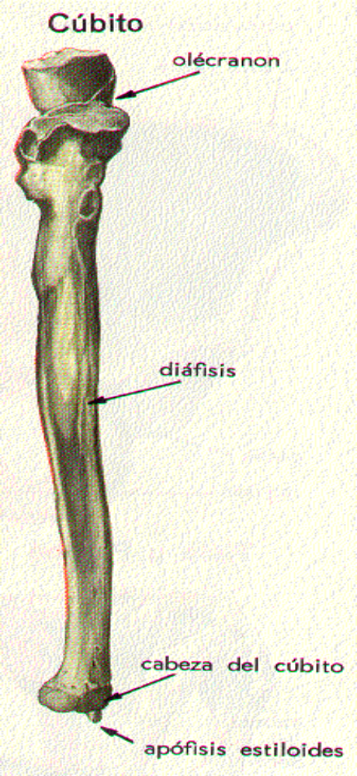

[Radio] >> cabeza, cresta interósea, apófisis estiloides, extremidad inferior

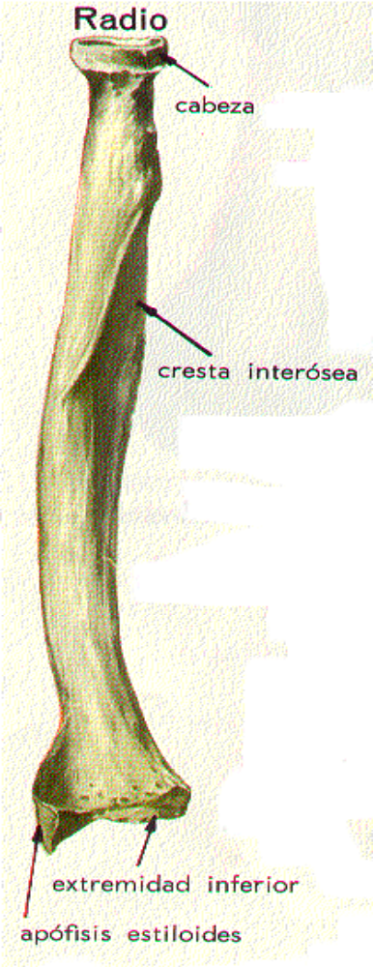

Articulaciones:
[Codo] >> húmero, ligamento lateral interno, membrana interósea, cúbito, cuerda ligamentosa. Ver arriba.
[Brazo] >> radio, cúbito, ligamento anular del radio, tendón del músculo bíceps
braquial, membrana interósea

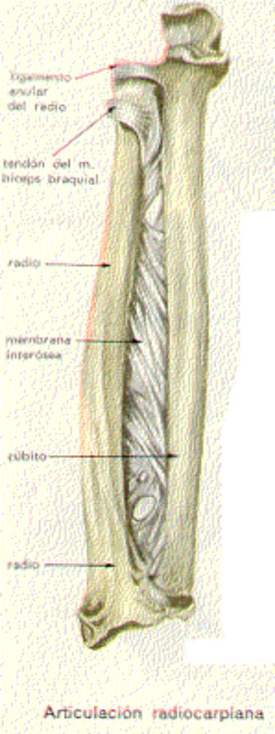
Ligamento Anular del Carpo.
Tendón del M. Bíceps Braquial

Radio

Membrana Interosea

Cubito
Radio

Músculos:
[Brazo] >> músculo subescapular, deltoides, dorsal ancho, bíceps braquial, supinador largo, palmar mayor
Músculo Subescapular

M. Dorsal Ancho

M. Deltoides

M. Biceps Braquial

M. Supinador Largo
M. Palmar Mayor

